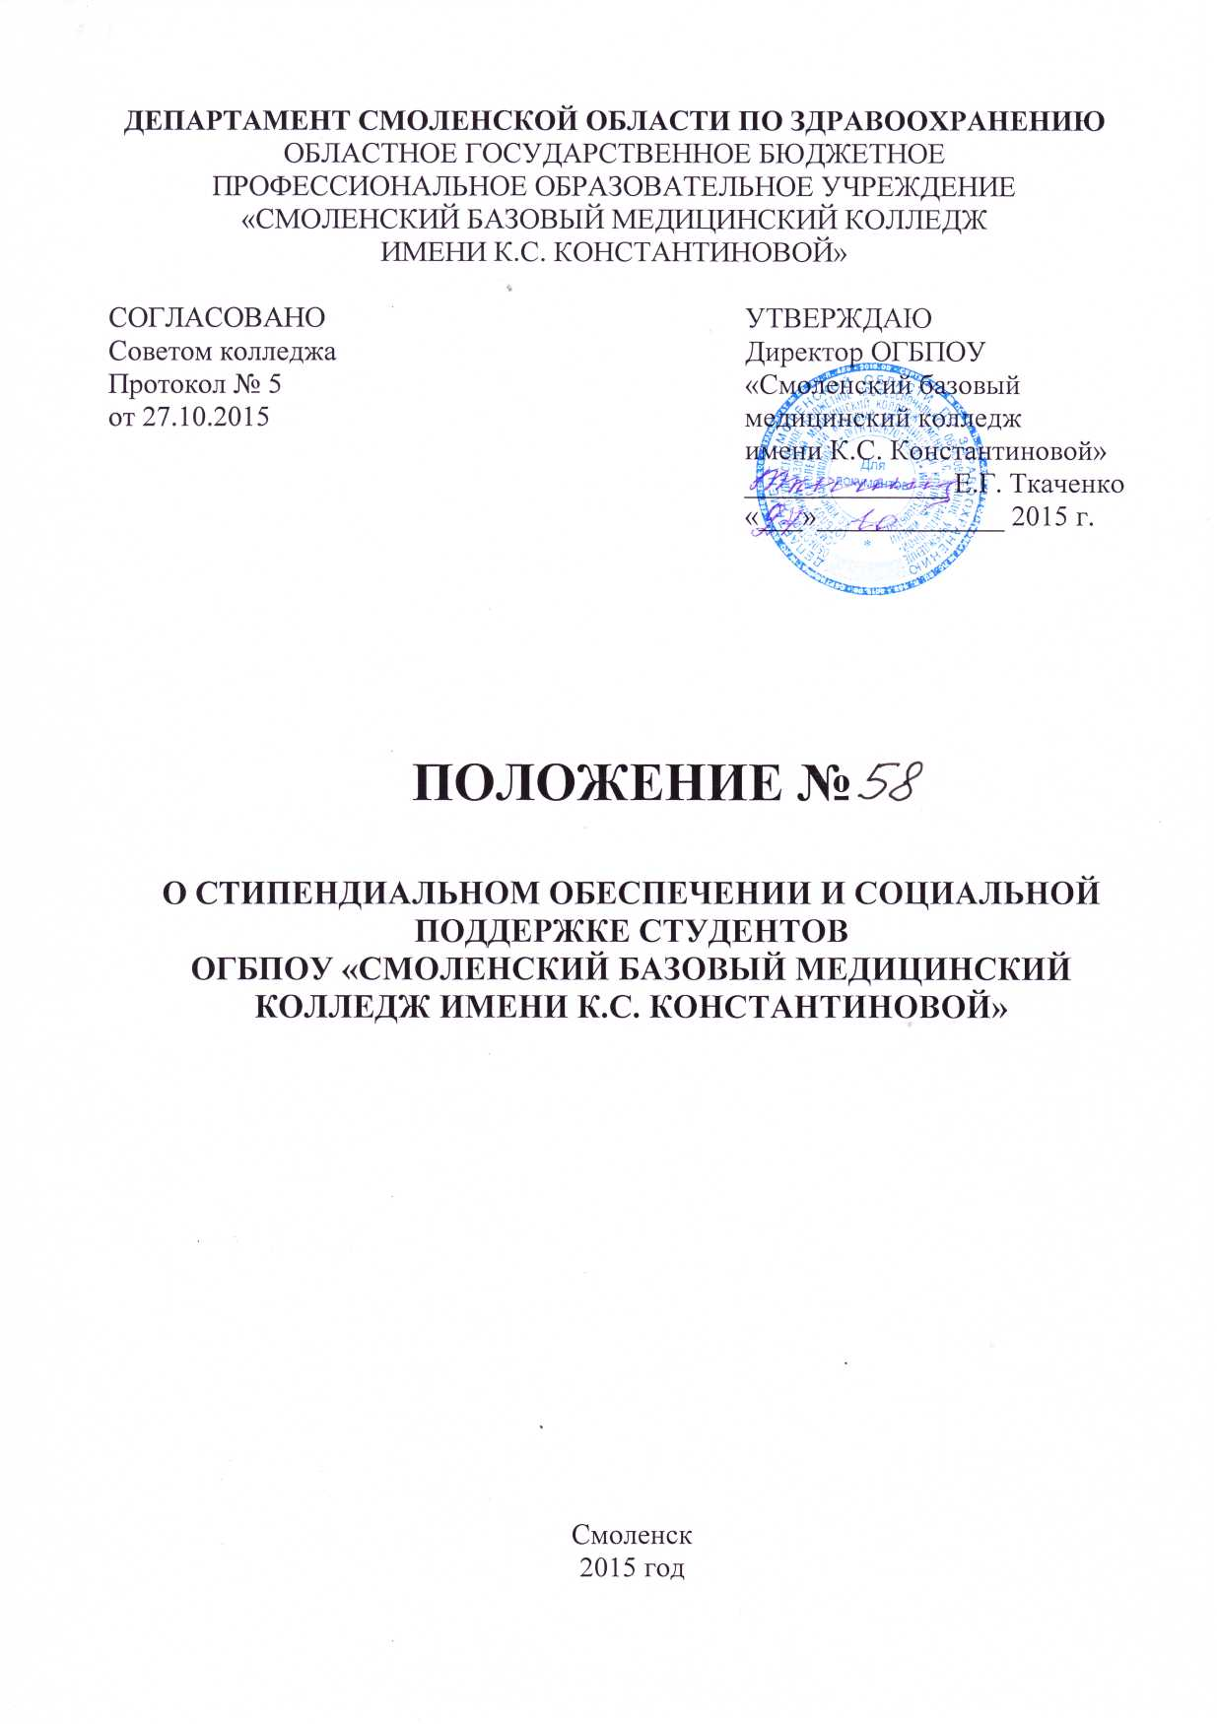

1. Общие положения
Данное положение разработано в соответствии со следующими

1. Общие положения
1. Общие положения
Данное положение разработано в соответствии со следующими документами:
1.1 Федеральный Законом от 29.12.2012 года № 273 - ФЗ «Об образовании в Российской Федерации»;
1.2. Законом Смоленской области от 31.10.2013 года № 122-3 «Об образовании в Смоленской области»;
1.3. Постановлением Администрации Смоленской области от 27.12.2013 № 1159 «Об утверждении Порядка назначения государственной академической стипендии студентам, государственной социальной стипендии студентам, государственной стипендии аспирантам, ординаторам, ассистентам-стажерам, обучающимся по очной форме обучения за счет бюджетных ассигнований областного бюджета, и нормативов для формирования стипендиального фонда за счет бюджетных ассигнований областного бюджета»;
1.4. Письмом Департамента Смоленской области по образованию, науке и делам молодежи от 16.12.2013 № 8459.1.6. Приказа Министерства образования и науки Российской Федерации от 28.08.2013 г. № 1000 «Об утверждении порядка назначения государственной академической стипендии и (или) государственной социальной стипендии»
1.5. Постановлением Правительства РФ от 10.10 2013г. №899 «Об установлении нормативов для формирования стипендиального фонда за счет бюджетных ассигнований федерального бюджета»
1.6. Уставом ОГБПОУ «Смоленский базовый медицинский колледж имени К.С. Константиновой», утвержденным распоряжением Администрации Смоленской области от 11.05.2004 № 369-р/адм.
1.7. Правилами внутреннего распорядка ОГБПОУ «Смоленский базовый медицинский колледж имени К.С. Константиновой».
Руководствуясь вышеперечисленными документами в ОГБПОУ «Смоленский базовый медицинский колледж имени К.С. Константиновой» вводится следующий порядок назначения студентам государственных стипендий.
1.8. Стипендии, являясь денежной выплатой назначаемой студентам по очной форме обучения в образовательных учреждениях подразделяются на:
- стипендии Президента Российской Федерации и специальные государственные стипендии Правительства Российской Федерации;
- государственные академические стипендии;
- государственные повышенные академические стипендии;
- государственные социальные стипендии;
- именные стипендии.
1.9. Для решения вопросов о назначении стипендии и социальных пособий приказом директора колледжа создается стипендиальная комиссия. В её состав входят: директор, главный бухгалтер, заместитель директора по УВР, заведующие отделениями, социальный педагог, студенческий актив (по согласованию).
1.10. Государственная академическая стипендия назначается студентам, обучающимся по очной форме обучения и получающим образование за счет средств областного бюджета и успевающим на «хорошо» и «отлично».
1.11. Государственные социальные стипендии назначаются студентам, нуждающимся в социальной поддержке, обучающимся по очной форме и получающим образование за счет средств областного бюджета.
1.12. Именные стипендии учреждаются органами государственной власти, органами местного самоуправления, юридическими и физическими лицами и назначаются студентам, обучающимся по очной форме и получающим образование за счет средств областного бюджета.
1.13. Повышенная стипендия назначается студентам, обучающимся по очной форме обучения и получающим образование за счет средств областного бюджета и успевающим на «хорошо» и «отлично» и за достижения в какой-либо одной или нескольких областях.
1.14. Ответственность за назначение стипендий возлагается на заведующих отделениями.
1.15. Численность студентов образовательной организации, получающих повышенную стипендию, не может составлять более 10 процентов от общего числа студентов, получающих государственную академическую стипендию.
1.16. При назначении повышенной стипендии в соответствии с настоящим Положением образовательная организация может использовать на повышение стипендий за достижения в учебной и другой деятельности не более 20% от общего объема средств, направленных на выплату государственной академической стипендии.
2. Порядок назначения и выплаты академических стипендий.
2.1. Назначение государственной академической стипендии производится приказом руководителя образовательного учреждения по представлению стипендиальной комиссии 2 раза за учебный год по итогам семестра (успешная сдача экзаменов и итогового контроля текущего семестра), на весь семестр.
2.2. Выплата государственной академической стипендии производится один раз в месяц.
2.3. Студент, которому назначается государственная академическая стипендия, должен соответствовать следующим требованиям:
- отсутствие по итогам промежуточной аттестации оценки "удовлетворительно";
- отсутствие академической задолженности.
- средний балл по дисциплинам, предусматривающим форму промежуточной аттестации «зачет», должен быть не ниже 4,0;
- средний балл по дисциплинам, не предусматривающим форму промежуточной аттестации в виде экзамена, дифференцированного зачета должен быть не ниже 4,0.
2.4. В период с начала учебного года до прохождения первой промежуточной аттестации государственная академическая стипендия выплачивается всем студентам первого курса, обучающимся по очной форме обучения за счет бюджетных ассигнований.
2.5.Нахождение обучающегося в академическом отпуске, а также в отпуске по беременности и родам, отпуске по уходу за ребенком до достижения им возраста трех лет не является основанием для прекращения выплаты назначенной обучающемуся государственной академической стипендии, государственной социальной стипендии.
2.6. За особые успехи в учебе в течение 3-х семестров на “отлично” и активное участие в общественной жизни колледжа, имеющих успехи в научно-исследовательской работе, назначается стипендия колледжа имени КОЗЛОВА В.П., размер ее составляет 2 государственные академические стипендии. Количество именных стипендий колледжа - одна.
2.7. Выплата академической стипендии прекращается с месяца, следующего за месяцем, в котором издан приказ об отчислении студента.
3. Порядок назначения и выплаты государственных социальных стипендий
3.1. Социальные стипендии назначаются обучающимся по очной форме и получающим образование за счет средств областного бюджета студентам в размере, предусмотренном Нормативами, утв. Постановлением Администрации Смоленской области от 27.12.2013 г № 1159:
- студентам, являющимся детьми-сиротами и детьми, оставшимися без попечения родителей, лицами из числа детей-сирот и детей, оставшихся без попечения родителей, детьми-инвалидами, инвалидами I и II групп, инвалидами с детства, студентам, подвергшимся воздействию радиации вследствие катастрофы на Чернобыльской АЭС и иных радиационных катастроф, вследствие ядерных испытаний на Семипалатинском полигоне, студентам, являющимся инвалидами вследствие военной травмы или заболевания, полученных в период прохождения военной службы, и ветеранами боевых действий либо имеющим право на получение государственной социальной помощи, а также студентам из числа граждан, проходивших в течение не менее трех лет военную службу по контракту в Вооруженных Силах Российской Федерации, во внутренних войсках Министерства внутренних дел Российской Федерации, в инженерно-технических, дорожно-строительных воинских формированиях при федеральных органах исполнительной власти и в спасательных воинских формированиях федерального органа исполнительной власти, уполномоченного на решение задач в области гражданской обороны, Службе внешней разведки Российской Федерации, органах федеральной службы безопасности, органах государственной охраны и федеральном органе обеспечения мобилизационной подготовки органов государственной власти Российской Федерации на воинских должностях, подлежащих замещению солдатами, матросами, сержантами, старшинами, и уволенных с военной службы по основаниям, предусмотренным подпунктами "б" - "г" пункта 1, подпунктом "а" пункта 2 и подпунктами "а" - "в" пункта 3 статьи 51 Федерального закона от 28 марта 1998 года N 53-ФЗ "О воинской обязанности и военной службе".
3.2. Государственная социальная стипендия назначается обучающемуся с даты представления документа, подтверждающего соответствие одной из категорий граждан, указанных в пункте 3.1. настоящего Положения.
3.2. Назначение социальной стипендии осуществляется приказом руководителя колледжа по представлению стипендиальной комиссии колледжа ежегодно, в пределах средств, предусмотренных на эти цели в стипендиальном фонде;
3.3. Выплата социальной стипендии производится один раз в месяц.
3.4. Выплата социальной стипендии прекращается в случае:
- отчисления студента;
- с первого числа месяца, следующего за месяцем прекращения действия основания ее назначения, и возобновляется с месяца, в котором был представлен документ, подтверждающий соответствие одной из категорий граждан, указанных в пункте 3.1. настоящего Положения.
3.5. Выплата социальной стипендии прекращается с месяца, следующего за месяцем, в котором был издан приказ руководителя колледжа о прекращении её выплаты.
4. Порядок назначения и выплаты повышенных стипендий
4.1. Назначение повышенной стипендии осуществляется приказом руководителя колледжа по представлению стипендиальной комиссии колледжа ежегодно, в пределах средств, предусмотренных на эти цели в стипендиальном фонде в размере не более пяти государственных академических стипендий.
4.2. Выплата стипендии производится один раз в месяц.
4.3. Образовательная организация самостоятельно определяет размеры повышенной стипендии в зависимости от курсов обучения с учетом приоритетного повышения стипендий для студентов, обучающихся на более старших курсах.
4.4. Студент, которому назначается повышенная стипендия, должен соответствовать следующим требованиям:
а) получение студентом по итогам промежуточной аттестации в течении не менее 2 следующих друг за другом семестров, предшествующих назначению стипендии, оценок «отлично» и «хорошо» при наличии, не менее 50 процентов оценок «отлично»;
б) признание студента победителем или призером проводимых образовательной организацией, общественной и иной организацией международной, всероссийской, ведомственной или региональной олимпиады, конкурса, соревнования, состязания иного мероприятия, направленных на выявление учебных достижений студентов, проведенных в течение года (для профессиональных образовательных организаций), предшествующих назначению стипендии.
В случае наличия академической задолженности или пересдачи экзамена (зачета) по неуважительной причине в течении 2 следующих друг за другом семестров, предшествующих назначению стипендии, повышенная стипендия не назначается.
4.5. Повышенная стипендия назначается за достижения студента в научно- исследовательской деятельности при соответствии этой деятельности одному или нескольким из следующих критериев:
а) получение студентом профессиональной образовательной организации в течение года, предшествующих назначению повышенной стипендии:
- награды (приза) за результаты научно – исследовательской работы, проводимой образовательной организацией или иной организацией;
б) наличие у студента публикации в научном (учебно - научном, учебно - методическом), международном, всероссийском, ведомственном или региональном издании, в издании образовательной или иной организации в течение года, предшествующего назначению повышенной стипендии;
в) иное публичное представление студентом в течение года, предшествующего назначению повышенной стипендии, результатов научно- исследовательской работы, в том числе путем выступления с докладом (сообщением) на конференции, семинаре ином международном, всероссийском, ведомственном, региональном мероприятии, проводимом образовательной организацией, общественной или иной организацией.
4.6. Повышенная стипендия назначается за достижения студента в общественной деятельности при соответствии этой деятельности одному или нескольким из следующих критериев:
а) систематическое участие студента в проведении (обеспечении проведения):
- социально ориентированной, культурной (культурно- просветительской, культурно- воспитательной) деятельности в форме шефской помощи, благотворительных акций и иных подобных формах;
- общественной деятельности, направленной на пропаганду общечеловеческих ценностей, уважения к правам и свободам человека, а также на защиту природы;
- общественно значимых культурно - массовых мероприятий;
б) систематическое участие студента в деятельности по информационному обеспечению общественно значимых мероприятий, общественной жизни образовательной организации (в разработке сайта, организации и обеспечении деятельности средств массовой информации, в том числе в издании газеты, журнала, создании и реализации теле- и радиопрограмм образовательной организации);
в) участие (членство) студента в общественных организациях в течение года, предшествующего назначению повышенной стипендии;
г) систематическое участие студента в обеспечении защиты прав студентов, регулярное участие студента в работе совета студенческого самоуправления;
д) систематическое безвозмездное выполнение студентом общественно полезной деятельности, в том числе организационной, направленной на поддержание общественной безопасности, благоустройство окружающей среды, природоохранной деятельности или иной аналогичной деятельности.
4.7. Повышенная стипендия назначается за достижения студента в культурно - творческой деятельности при соответствии этой деятельности одному или нескольким из следующих критериев:
а) получение студентом профессиональной образовательной организации в течение года, награды ( приза) за результаты культурно - творческой деятельности, осуществлённой им в рамках деятельности, проводимой образовательной организацией или иной организацией, в том числе в рамках конкурса, смотра или иного аналогичного международного, всероссийского, ведомственного, регионального мероприятия;
б) систематическое участие студента в проведении (обеспечении проведения) публичной культурно - творческой деятельности воспитательного, пропагандистского характера и иной общественно значимой публичной культурно- творческой деятельности.
4.8. Повышенная стипендия назначается за достижения студента в спортивной деятельности при соответствии этой деятельности одному или нескольким из следующих критериев:
а) получение студентом профессиональной образовательной организации в течение года, предшествующих назначению повышенной стипендии, награды (приза) за результаты спортивной деятельности, осуществлённой им в рамках спортивных международных, всероссийских, ведомственных, региональных мероприятий, проводимых образовательной организацией или иной организацией;
б) систематическое участие студента в спортивных мероприятиях воспитательного, пропагандистского характера и (или) иных общественно значимых спортивных мероприятиях.
4.9. Назначение повышенной государственной академической стипендии производится приказом руководителя образовательного учреждения по
